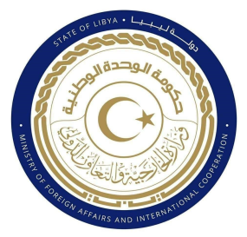

دولة ليبيا
كلمة وفد دولة ليبيا أمام الفريق العامل المعني بالاستعراض الدوري الشامل
الدورة (40) جمهورية جنوب السودان
الإثنين الموافق 31/01/2022
ــــــــــــــــــــــــــــــــــــــــــــــــــــــــــــــــــــــــــــــ

شكرا السيد الرئيس،
يرحب وفد بلادي بوفد جمهورية جنوب السودان الموقر، ويثمن الجهود المبذولة في إعداد هذا التقرير، ونشكر للحكومة سعيها في تعزيز حقوق الإنسان وحمايتها رغم التحديات التي تواجهها وينعكس ذلك في التشريعات والسياسات الوطنية التي اعتمدتها خلال الفترة من 2016 إلى 2019 في هذا الشأن، كما نثني على تصديقها على العديد من الصكوك الدولية.
وفي هذا السياق ، يوصي وفد بلادي بالاتي:-
دعم الجهود المبذولة في تعزيز حقوق الطفل وحمايتها، لاسيما المتعلقة منها بالتعليم والصحة الجسدية والنفسية٬ لإنهاء جميع الانتهاكات الجسيمة ضد الأطفال المتأثرين بالنزاعات المسلحة وتوفير الحماية الاجتماعية لهم.
اتخاذ التدابير اللازمة لإصلاح جهاز النظام القضائي وضمان استقلاليته وصولا للعدالة للتغلب علي الإفلات من العقاب.
وفي الختام، نتمنى لوفد جنوب السودان النجاح والتوفيق في هذا الاستعراض.
شكرا السيد الرئيس.

